«Семья – единство помыслов и дел»
01.10.2015
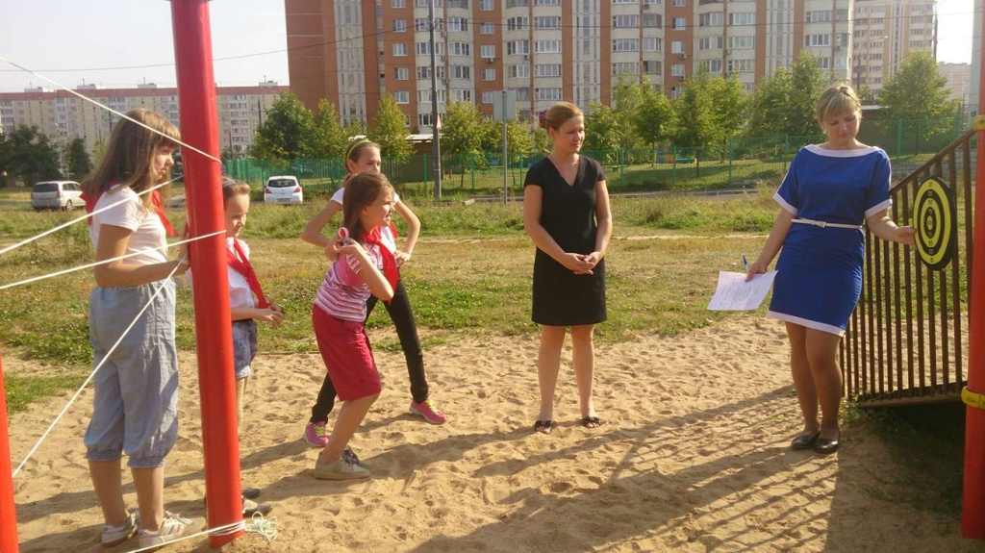
Мастер-классы на спортивной площадке.
Центр социальной помощи семьи и детям «Косино-Ухтомский» провел увлекательное мероприятие - семейное путешествие «Семья – единство помыслов и дел». Участники программы, собравшиеся на спортплощадке в Старом Косино (ул. Оранжерейная) приняли участие в веселых играх, конкурсах, мастер-классах. Здесь же можно было посоветоваться со специалистами – психологами, социальными работниками, педагогами.

Адрес страницы: http://kosino-uhtomski.mos.ru/presscenter/news/detail/2194022.html
Управа района Косино-Ухтомский города Москвы

